Vážení spoluobčané, chataři, chalupáři,

dovolte, abychom Vás srdečně pozvali na již tradiční rozsvícení vánočního stromku u místní kapličky dne
1. 12. 2019 v 17,00 hodin
Společně si zazpíváme známé vánoční koledy u příležitosti 1. adventní neděle.
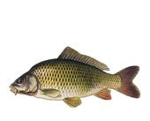
(teplý nápoj zdarma zajištěn)

Klidné prožití vánočních svátků a úspěšný nový rok 2020
přejí zastupitelé obce Bečice.

